БЕКІТЕМІН
«KAZ Minerals Management» ЖШС
KAL/KBL Жабдықтау департаментінің
дамыту жөніндегі директоры
Christopher J. Brodie
«___»__________ 20___ж.

ПАЙДАЛАНУШЫ НҰСҚАУЛЫҒЫ

«ЖЕТКІЗУШІ ЖӨНІНДЕГІ ДЕРЕКТЕРДІ ТҮЗЕТУ»

Әзірлеген:
«KAZ Minerals Management» ЖШС Жабдықтау департаменті
Сатып алуды сүйемелдеу басқармасы Әдіснама бөлімінің бастығы
Абильдинова К.А.

Жасалған күні: 2021 ж. 10 желтоқсан
Жаңартылған күні: 17 маусым 2022 ж.

Алматы қ., 2021 ж.
Өзгертулер кестесі
36
Күні | Автор | Редакция | Өзгертулердің сипаттамасы
10.12.2021 | Абильдинова К. | 1.0 | Жаңа құжат
11.02.2022 | Каленова Н. К. | 1.1 | Ақпараттарды және скриндерді жаңарту
20.03.2022 | Каленова Н. К. | 1.2 | Соңғы түзету
14.04.2022 | Каленова Н. К. | 1.3 | Ақпаратты толықтыру
17.06.2022 | Каленова Н. К. | 1.4 | 2.7.1-тармақты толықтыру

Мазмұны

I. МАҚСАТЫ ЖӘНЕ ҚОЛДАНЫЛУ АЯСЫ 4
II. РӨЛДЕР ЖӘНЕ ӨКІЛЕТТІКТЕР 4
III. АЛДЫҢҒЫ ОҚИҒАЛАР 4
IV. НАҚТЫ ІС-ӘРЕКЕТТЕР 4
1. Жүйеге кіру және бастапқы баптаулар 4
2. Профильді басқару 5

МАҚСАТЫ ЖӘНЕ ҚОЛДАНЫЛУ АЯСЫ

Осы Пайдаланушы нұсқаулығы Сізге 12.2.7 нұсқалы Oracle жүйесіндегі Жеке кабинетте кәсіпорныңыз туралы деректерді түзетуге (бекітілген жеткізушіге) мүмкіндік береді.

РӨЛДЕР ЖӘНЕ ӨКІЛЕТТІКТЕР

12.2.7. нұсқалы Oracle жүйесіндегі Жеке кабинеттегі деректерге қолжетімділік алу және редакциялау рөлі барлық бекітілген жеткізушіге беріледі.

АЛДЫҢҒЫ ОҚИҒАЛАР

Сіздің электрондық поштаңызға Сізді 12.2.7 нұсқалы Oracle жүйесінде тіркегені және логин бергені туралы хабарлама жіберілді. Сіздің тіркелген жеткізуші ретінде өз кәсіпорныңыздың деректерін басқаруға мүмкіндігіңіз бар. Өз кәсіпорныңыз туралы барлық мәліметтерді өзекті жағдайда ұстауды сұраймыз, өйткені бұл Сізбен кейіннен қарым-қатынас жасауға мүмкіндік береді. Өзіңіз толтырған барлық деректер, мысалы, шарт жасау үшін берілген байланысу деректері келісімшарттарда автоматты түрде көрсетіледі (шартқа қол қоюшы жөніндегі, есеп айырысу шоттары және т.б).

НАҚТЫ ІС-ӘРЕКЕТТЕР

Жеке кабинетке кіру үшін сілтемені басып, өтіңіз:
https://suppliers.kazminerals.com/OA_HTML/AppsLocalLogin.jsp

Жүйеге кіру және бастапқы баптаулар
  - Логин мен құпиясөзді енгізіңіз.
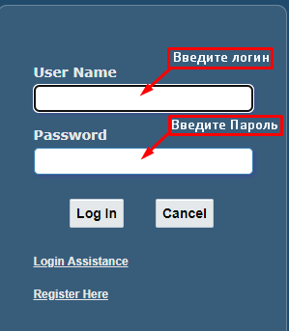

  - Алғаш кірген кезде және құпиясөздің мерзімі өтіп кеткен жағдайда жүйе Сізден құпиясөзіңізді өзгертуіңізді сұрайды. Жаңа құпиясөз ойлап тауып, енгіңіз және растаңыз.
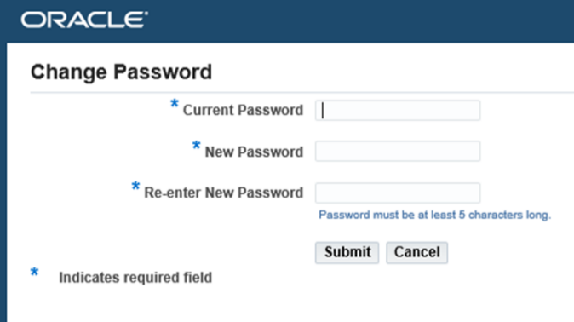
  - Жүйеге сәтті кірген жағдайда Бастапқы бет ашылады. Навигатордың сол жағында “KMM iSupplier Portal”=> жанындағы үшбұрышты басып “Supplier Details” басыңыз.
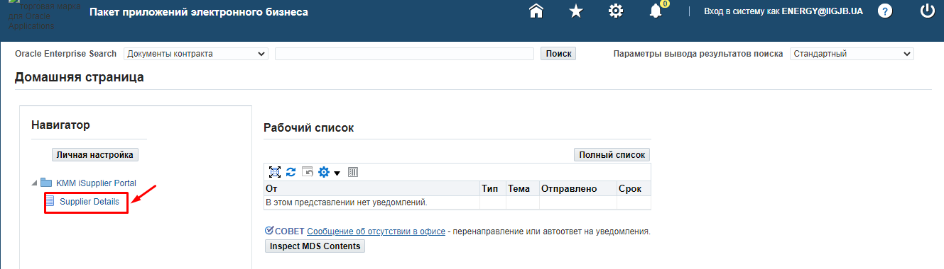

Профильді басқару
Навигаторда өзгерістер енгізуге, құжаттарды қоса беруге болатын және т.б. бөлімдердің тізімі бар.
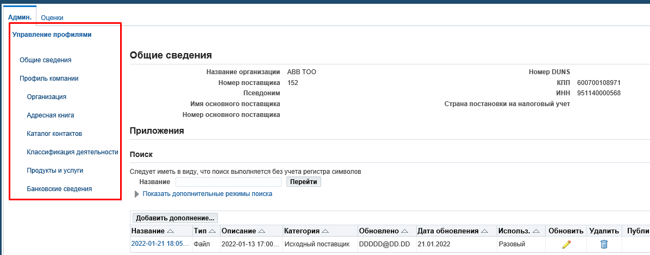
  - Жалпы мәліметтер тарауы
МАҢЫЗДЫ!!! Барлық қажетті құжаттар бірге берілді ма, тексеріңіз. Егер бірге берілмесе, құжаттарды келесі жіктеуге сәйкес сканерден өткізілген түрде тіркеу қажет.

Санаттардың атауы |  | № | Құжаттардың тізімі
*Шартқа қол қоюшының өкілеттіктерін растайтын құжаттар | ҚР резиденті |  | Атқарушы органның басшысын сайлау (тағайындау) туралы басқару органының хаттамасы (шешімі) немесе егер қол қоюшы аталған заңды тұлғаның атқарушы органының басшысы болмаса, уәкілетті өкілге берілген сенімхат
 | ҚР бейрезиденті |  | Атқарушы органның басшысын сайлау (тағайындау) туралы басқару органының хаттамасы (шешімі) немесе егер қол қоюшы аталған контрагенттің атқарушы органының басшысы болмаса, уәкілетті өкілге берілген сенімхат
 | ҚР бейрезидентінің филиалы |  | Контрагент тарапынан қол қоюшының өкілеттігін растайтын құжат (шешім немесе сенімхат)
 | ҚР резиденті ЖК |  | Жеке басын куәландыратын құжат
 |  |  | Егер ТЖҚ сатып алуға арналған тиісті шартта көрсетілген дара кәсіпкердің атынан өзге тұлға қол қоятын жағдайда, уәкілетті өкілге берілген сенімхат
*Құрылтай құжаттары | ҚР резиденті |  | Заңды тұлғаның жарғысы. Егер контрагенттің өкілі оның құрылымдық бөлімшесі (филиалы немесе өкілдігі) болса, онда жарғыдан басқа, мұндай Тарап филиал немесе өкілдік туралы ережені және құрылымдық бөлімшенің басшысын тағайындау туралы құжаттарды ұсынуы тиіс
 |  |  | Заңды тұлғаны мемлекеттік тіркеу (қайта тіркеу) туралы куәлік немесе анықтама
 | ҚР бейрезиденті |  | Құрылтай құжаттары (жарғы немесе оған теңестірілген құжат)
 |  |  | Заңды тұлғаның уәкілетті мемлекеттік органда немесе сауда палатасында тіркелгенін растайтын құжат
 | ҚР резиденті ЖК |  | Егер көрсетілген тіркеу Қазақстан Республикасы заңнамасының нормаларына сәйкес талап етілсе, мемлекеттік тіркеу туралы куәлік немесе салық органдарында жеке кәсіпкерді тіркеу туралы хабарлама
 | ҚР бейрезидентінің филиалы |  | Заңды тұлғаның жарғысы
 |  |  | Филиал немесе өкілдік туралы ереже
 |  |  | Филиалдың немесе өкілдіктің басшысын тағайындау туралы құжат
 |  |  | Филиалды немесе өкілдікті есептік тіркеу туралы куәлік
*Салық мәліметтері | Резидент |  | ҚҚС бойынша тіркеу есебіне қою туралы куәлік (егер қолданылатын болса);
 |  |  | Егер контрагент ҚҚС төлеуші болып табылған жағдайда – контрагенттің бюджетке төленетін төлемдер мен салықтар бойынша берешегінің жоқтығы туралы салық органынан анықтама, егер контрагент ҚҚС төлеуші болып табылмаса – салық органынан растайтын анықтама
 | ҚР резиденті ЖК |  | ҚҚС бойынша тіркеу есебіне қою туралы куәлік (егер қолданылатын болса);
 |  |  | Егер контрагент ҚҚС төлеуші болып табылған жағдайда – контрагенттің бюджетке төленетін төлемдер мен салықтар бойынша берешегінің жоқтығы туралы салық органынан анықтама, егер контрагент ҚҚС төлеуші болып табылмаса – салық органынан растайтын анықтама
 | ҚР бейрезидентінің филиалы |  | ҚҚС бойынша тіркеу есебіне қою туралы куәлік (егер қолданылатын болса);
 |  |  | Егер контрагент ҚҚС төлеуші болып табылған жағдайда – контрагенттің бюджетке төленетін төлемдер мен салықтар бойынша берешегінің жоқтығы туралы салық органынан анықтама, егер контрагент ҚҚС төлеуші болып табылмаса – салық органынан растайтын анықтама
*Банктік деректер | ҚР резиденті |  | Банк деректемелері бар есеп айырысу шотының болуы және несиелік берешегінің болмауы туралы қызмет көрсететін банктің анықтамасы
 | ҚР резиденті ЖК |  | Банк деректемелері бар есеп айырысу шотының болуы және несиелік берешегінің болмауы туралы қызмет көрсететін банктің анықтамасы
 | ҚР бейрезидентінің филиалы |  | Банк деректемелері бар есеп айырысу шотының болуы және несиелік берешегінің болмауы туралы қызмет көрсететін банктің анықтамасы
Лицензиялар / Сертификаттар | ҚР резиденті |  | Мемлекеттік лицензияға барлық қосымшалардың көшірмелерін қоса алғанда, лицензиялық қызметті жүзеге асыру туралы Қазақстан Республикасының мемлекеттік лицензиясы және жұмыстарды (көрсетілетін қызметтерді) ұсынуға рұқсат (егер қолданылса)
 |  |  | Тауар өндірушінің сертификаты
 | ҚР бейрезиденті |  | Мемлекеттік лицензияға барлық қосымшалардың көшірмелерін қоса алғанда, лицензиялық қызметті жүзеге асыру туралы Қазақстан Республикасының мемлекеттік лицензиясы және жұмыстарды (көрсетілетін қызметтерді) ұсынуға рұқсат (егер қолданылса)
 |  |  | Тауар өндірушінің сертификаты
 | ҚР бейрезидентінің филиалы |  | Егер жұмыстар (көрсетілетін қызметтер) мемлекеттік лицензияға қосымшаның көшірмесін қоса алғанда, лицензияланған жағдайда, лицензиялық қызметті жүзеге асыру туралы Қазақстан Республикасының мемлекеттік лицензиясы және жұмыстарды (көрсетілетін қызметтерді) ұсынуға рұқсат (егер қолданылса)
 |  |  | Тауар өндірушінің сертификаты
*Парақорлық пен сыбайлас жемқорлыққа қарсы күрес туралы заңнаманы сақтау бойынша сауалнама | Барлық жеткізушілер үшін |  | Контрагенттің толтырған және қол қойған Парақорлық пен сыбайлас жемқорлыққа қарсы күрес туралы заңнаманы сақтау бойынша сауалнамасы
*Басқалары | Барлық жеткізушілер үшін |  | Компанияңыздың АҚШ Үкіметі, БҰҰ Қауіпсіздік Кеңесі, Еуропалық Одақ, Ұлы Мәртебелі Патшайымның Қазынашылығы немесе өзге тиісті санкциялық орган қолданатын қандай да бір санкциялардың субъектісі не объектісі болып табылатындығын/ табылмайтындығын растайтын хат

2, 8, 9-тармақшаларда көрсетілген құжаттарды ұсыну мүмкін болмаған жағдайда, компания туралы мәліметтерді, іскерлік беделін және қол қоюға құқығы бар тұлғаның өкілеттігін растау туралы ресми бланкіде хат ұсыну қажет. Хаттың жобасы (нұсқаулықтың соңында берілген, қараңыз).

Қажетті құжаттарды қоса тіркеу үшін (К) Толықтыруды қосу басыңыз.
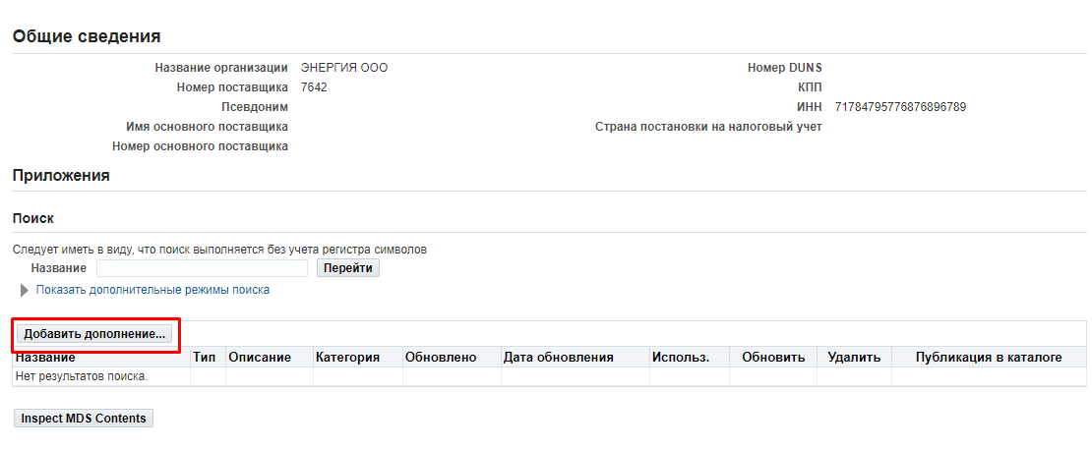
    - (1) (П) Толықтырулар түрі-не файлдың түрін таңдаңыз;
(2) (П) Атауы-на құжаттың атауын енгізіңіз;
(3) (П) Сипаттамасы-на құжаттың сипаттамасын енгізіңіз;
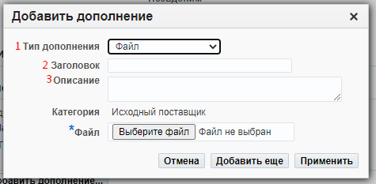
    - (К) Файлды таңдаңыз (1) басып, қажетті құжатты таңдап, (К) Open (2) басыңыз.
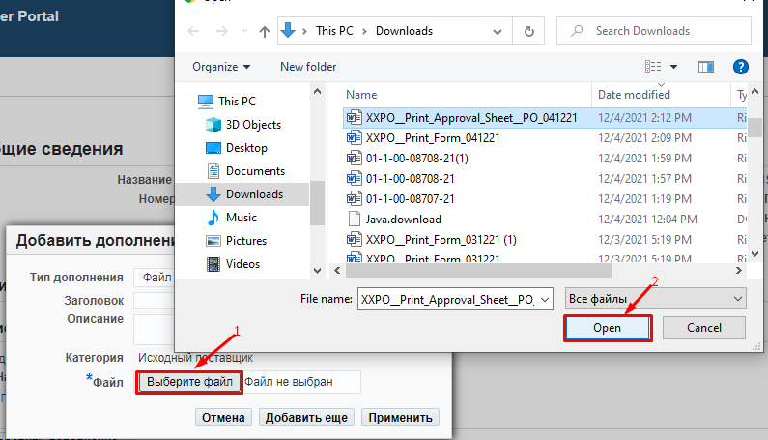
    - Егер қосымша құжаттарды қоса беру қажет болса, (К) Тағы да қосу (1) басыңыз, алдыңғы файл автоматты түрде жүктеледі (2).

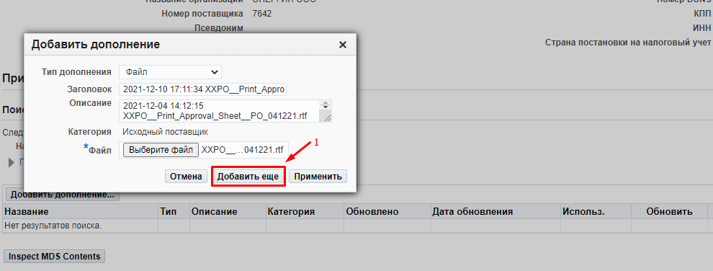
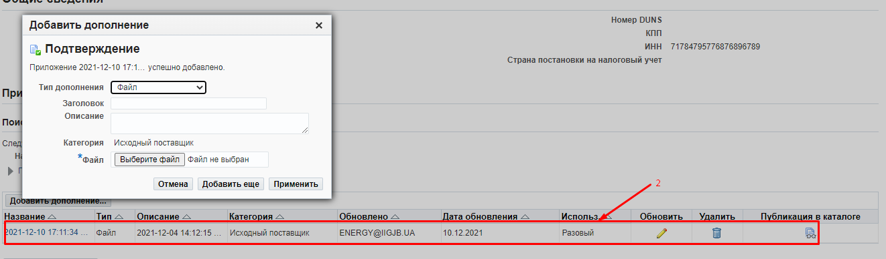
    - Барлық қажетті құжаттарды жүктегеннен кейін (К) Қолдану басыңыз.
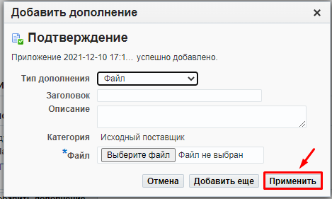
  - Ұйымдастыру тарауы: Жалпы мәліметтер қосымша тармағы
    - Жалпы мәліметтер қосымша тармағы Байланыс деректері
Байланыс деректерінің өзекті жағдайда екеніне көз жеткізіңіз, өйткені бұл деректер шартқа енгізілетін болады.
Өзгертулер болған жағдайда, келесі жолдарды толтырыңыз/түзетіңіз:

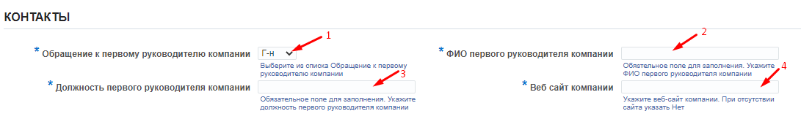
(1) «Компанияның бірінші басшысына жүгіну» жолында тізімнен қажетті мәнді таңдаңыз.
(2) «Компанияның бірінші басшысының ТАӘ» ресми хаттарды жіберу үшін басшының деректерін көрсетіңіз.
(3) «Бірінші басшының лауазымы» жолында компанияның жергілікті құжаттарына сәйкес лауазымын көрсетіңіз.
(4) «Компанияның веб сайты» компанияның вебсайтының атауын көрсетіңіз. Егер сайт болмаса, "жоқ" деген сөзді жазыңыз.

    - Жалпы мәліметтер қосымша тармағы Заңды деректемелері
Заңды деректемелерді түзеткен жағдайда (П) «Құқықтық құрылымы-нан» ескі жазбаны өшіріңіз және (1) лупаны басып =>(2) ашылған терезеден (К) «Бастау» басып => (3) компанияңызға тиісті ұйымдық-құқықтық нысанын таңдаңыз және (К) «Жылдам таңдау» басыңыз.

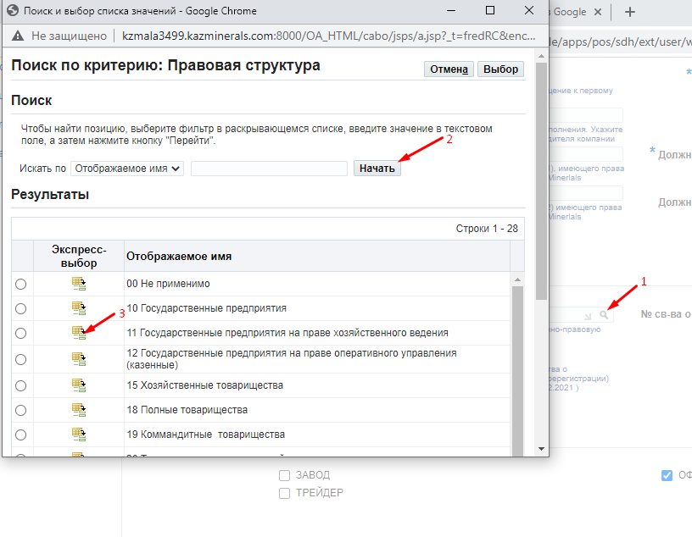
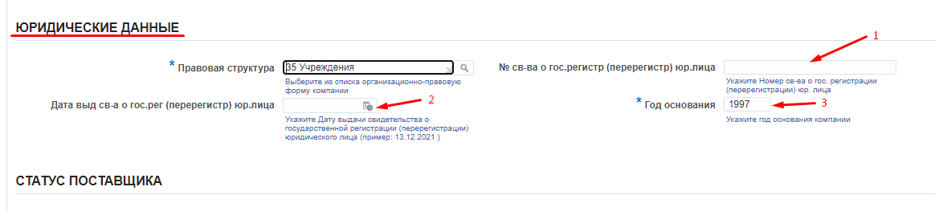
(1) және (2) «Заңды тұлғаны мемлекеттік тіркеу (қайта тіркеу) туралы куәліктің №» және «Заңды тұлғаны мемлекеттік тіркеу (қайта тіркеу) туралы куәліктің берілген күні» жолында заңды тұлғаны мемлекеттік тіркеу (қайта тіркеу) туралы куәліктің нмірін және күнін толтыру қажет. ҚР резиденттері үшін бұл жолдарды толтыру міндетті болып табылады.
(3) «Құрылған жылы» жолында алғашқы мемлекеттік тіркелген жылын толтырыңыз.
    - Жалпы мәліметтер қосымша тармағы Жеткізушінің мәртебесі
Компанияңыздың мәртебесін тексеріңіз. Өзгертулер болған жағдайда, жалаушамен компанияңыздың өзекті мәртебесін белгілеңіз

    - Жалпы мәліметтер қосымша тармағы Тауар дилерінің / өндірушілердің сертификаттары
Егер сіздің компанияңыз тауар өндіруші (Зауыт) немесе ресми өкіл (дилер, дистрибьютор) болса, сертификаттарды міндетті түрде тізімдеу қажет. Сертификаттардың сканерден өткізілген көшірмелері 2.1.1-тармақтағы нұсқауға сәйкес қоса берілуі тиіс
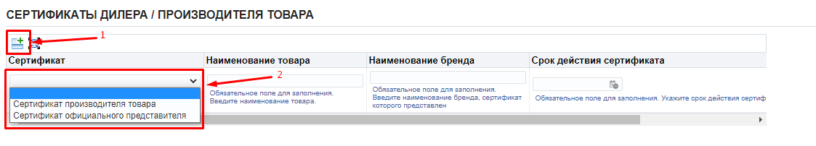
- (К) «Жаңа жол қосу» => батырмасын басып, (2) тізімнен қажетті мәнді таңдаңыз.
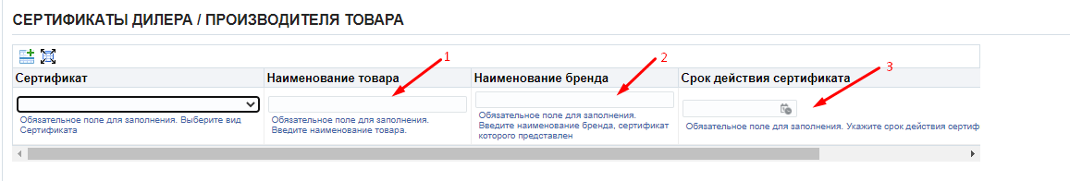
- «Тауардың атауы» жолында сертификатталған тауардың атауын көрсетіңіз => (2) «Брендтің атауы» жолағында сертификат берілген брендтің атауын көрсетіңіз => (3) «Сертификаттың қолданылу мерзімі» жолағында сертификаттың қолданылу мерзімін көрсетіңіз. Тағы да бірнеше жолдарды қосу қажет болған жағдайда қадамдарды қайталаңыз.
    - Жалпы мәліметтер қосымша тармағы KAZ MINERALS-да ТАУАРЛАРДЫ СЫНАУ
Егер сіздің тауарларыңыз Kaz Minerals Тобының компанияларында сынақтан өткен болса және сәтті болса, осы компанияларды белгілеңіз. Олай болмаған жағдайда бұл тарауды толтырмай қалдырыңыз.
    - Жалпы мәліметтер қосымша тармағы ЖҰМЫСТАРДЫ ОРЫНДАУҒА / ҚЫЗМЕТТЕРДІ КӨРСЕТУГЕ БЕРІЛЕТІН Лицензия/Аттестат
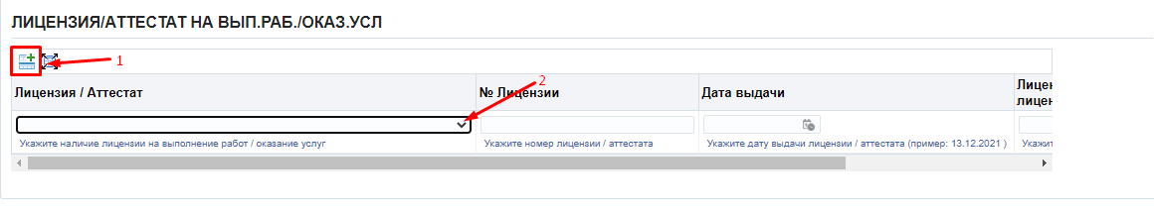
- (К) «Жаңа жол қосу» => батырмасын басып, (2) тізімнен қажетті мәнді таңдаңыз. Егер жұмысқа/көрсетілетін қызмет лицензияланатын болса, бірақ сізде тиісті құжат болмаса, «Жоқ» мәнін таңдаңыз. Егер жұмысқа/көрсетілетін қызмет лицензияланбайтын болса, «Талап етілмейді» мәнін таңдаңыз.
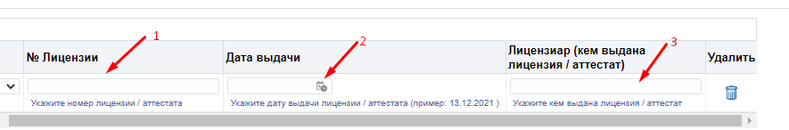
- «Лицензия №» жолында лицензияның /аттестаттың нөмірін көрсетіңіз => (2) «Берілген күні» жолына лицензияның /аттестаттың берілген күнін көрсетіңіз (КК.АА.ЖЖЖЖ.) => (3) «Лицензиар (лицензияны/аттестатты кім берді)» жолына лицензияны /аттестатты кім бергенін көрсетіңіз. Тағы да бірнеше жолдарды қосу қажет болған жағдайда қадамдарды қайталаңыз.
Барлық қажетті деректерді толтырып болғаннан кейін (К) Сақтау батырмасын басып, міндетті түрде сақтаңыз.
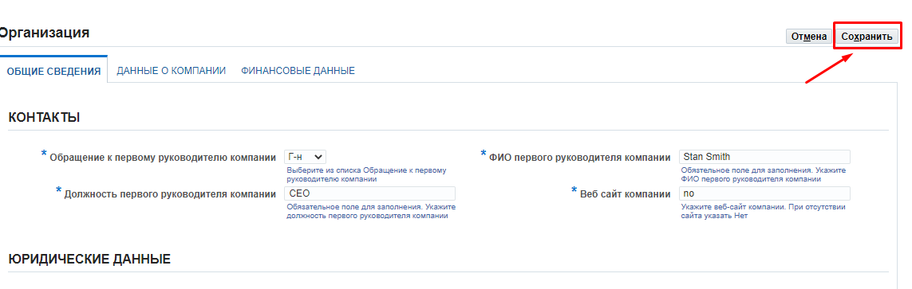
    - Компания туралы деректер қосымша тармағы
Компанияңыз туралы мәліметтердің өзектілігін тексеріңіз. Өзгертулер болған жағдайда, келесі жолдарды толтырыңыз/түзетіңіз:
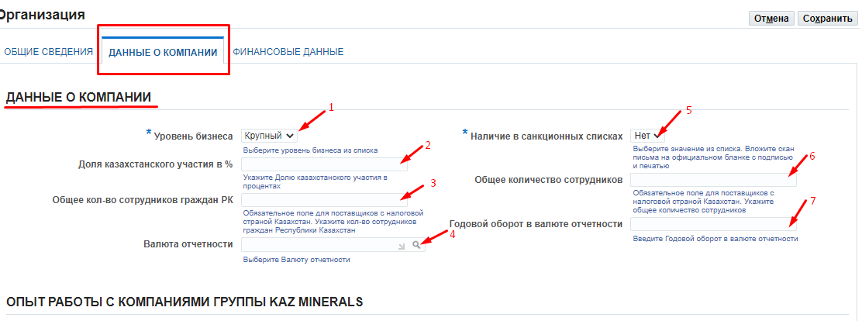
(1) «Бизнес деңгейі» міндетті жолына тізімнен Компанияңызға тиісті мәнді таңдаңыз.
(2) ҚР резиденттері үшін «Қазақстанның қатысу үлесі % - бен» міндетті жолына компаниядағы үлесті ҚР азаматтарына тиесілі пайызбен көрсету қажет. ҚР бейрезиденттері үшін жолақ толтырылмайды.
(3) ҚР резиденттері үшін «ҚР азаматтары қызметкерлерінің жалпы саны» міндетті жолына ҚР азаматтарының санын көрсету қажет. ҚР бейрезиденттері үшін жолақ толтырылмайды.
(4) «Есептілік валютасы» жолындағы лупаны басып => ашылған терезеден «Бастау» батырмасын басып есептілік валютасын таңдаңыз немесе «Жылдам таңдау» батырмасын басыңыз
(5) «Санкциялар тізімінде болуы» міндетті жолағына Компанияңыз АҚШ үкіметі, БҰҰ Қауіпсіздік Кеңесі, Еуропалық одақ, Ұлы Мәртебелі Патшайымның Қазынашылық немесе басқа да тиісті санкциялар органы қолданатын қандай да бір санкциялардың субъектісі немесе объектісі болып табыла ма, соны көрсету қажет. Міндетті түрде компанияның қолы мен мөрі басылған ресми бланкіде растау хатын қоса беру қажет.
(6) ҚР резиденттері үшін «Қызметкерлердің жалпы саны» жолағында компанияңыздағы қызметкерлердің жалпы санын көрсету қажет. ҚР бейрезиденттері үшін жолақ толтырылмайды.
(7) «Есептілік валютасындағы жылдық айналым» жолағына есептілік валютасындағы жылдық айналымды сандық форматта енгізіңіз.
    - Компания туралы деректер қосымша тармағы KAZ MINERALS ТОБЫНЫҢ КОМПАНИЯЯЯЛАРЫМЕН ЖҰМЫС ТӘЖІРИБЕСІ
Егер компанияңыздың KAZ Minerals Тобының басқа компанияларымен жұмыс тәжірибесі болса, осы компанияларды көрсетіңіз немесе «KAZ Minerals-бен жұмыс тәжірибесі жоқ» мәнін таңдаңыз.

Барлық қажетті деректерді толтырып болғаннан кейін (К) Сақтау батырмасын басып, міндетті түрде сақтаңыз.
    - Қаржылық деректер қосымша тармағы
Компанияңыз туралы қаржылық мәліметтердің өзектілігін тексеріңіз. Өзгертулер болған жағдайда, келесі жолдарды толтырыңыз/түзетіңіз:

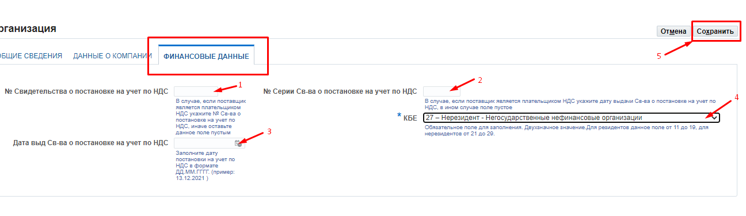
- «ҚҚС бойынша есепке қою туралы куәліктің №», (2) «ҚҚС бойынша есепке қою туралы куәлік сериясының №» және (3) «ҚҚС бойынша есепке қою туралы куәліктің берілген күні» деген жолдарды, егер компанияңыз ҚҚС төлеуші болса, тек ҚР резиденттері толтырады. Олай болмаған жағдайда бұл жолақты бос қалдырыңыз. (4) «KBE» жолына тізімнен Компанияңызға тиісті мәнді таңдаңыз.
(5) (К) Сақтау басыңыз.
Кейінгі тараулардағы деректерді түзеген жағдайда барлық енгізілген өзгертулерді/жаңартуларды әкімші қайтадан бекітетін болады.

  - Мекенжай кітабы тарауы

    - Мекенжайды түзету үшін Жаңарту бағанындағы қарындашқа басыңыз.
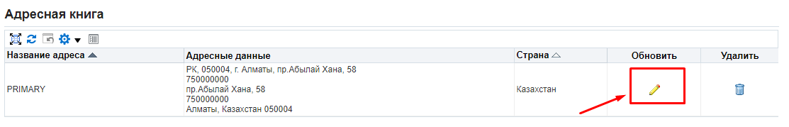
    - Ашылған бетте қажетті деректерді толтырыңыз/түзетіңіз.

ҚР резиденттері үшін:
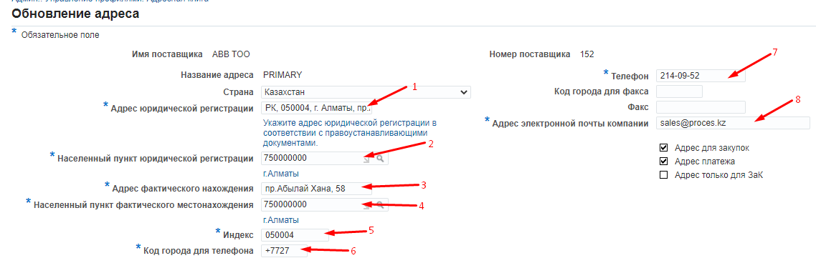

(1) «Заңды тіркелген мекенжайы» жолына құқық белгілеуші құжаттарға сәйкес заңды түрде тіркелген мекенжайды көрсетіңіз. Мысалы, Алматы қаласы, Алмалы ауданы, Құрманғазы көш., 185-үй.
(2) «Заңды түрде тіркелген елді мекені» жолында Әкімшілік-аумақтық объектілер жіктеуішінің анықтамалығынан (ӘАОЖ) заңды түрде тіркелген елді мекенін таңдаңыз.
(3) «Нақты орналасқан мекенжайы» жолында компанияның нақты орналасқан жерінің толық мекенжайын көрсетіңіз. Мысалы, Павлодар обл., Екібастұз қаласы, М. Жүсіп көш., 24а үй.
(4) «Нақты орналасқан елді мекені» жолында Әкімшілік-аумақтық объектілер жіктеуішінің анықтамалығынан (ӘАОЖ) заңды түрде тіркелген елді мекенін таңдаңыз.
(5) «Индекс» жолында заңды түрде тіркелген индексті көрсетіңіз
(6) «Телефонға арналған қаланың коды» жолында қаланың кодын көрсетіңіз
(7) «Телефон» жолында компанияның телефон нөмірін көрсетіңіз
(8) «Компанияның электрондық поштасының мекенжайы» компанияның электрондық поштасының мекенжайын көсретіңіз. Бұл мекенжай хабарламалар мен хабарлар жіберу үшін пайдаланылады.
Толтырғаннан кейін (К) Сақтау басыңыз.

ҚР бейрезиденттері үшін:
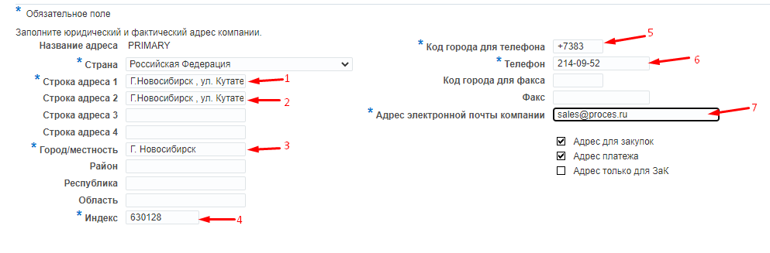

(1) «Мекенжай жолағы 1» жолына құқық белгілейтін құжаттарға сәйкес заңды түрде тіркелген мекенжайды көрсетіңіз. Мысалы, Новосибирск қаласы, Кутателадзе көш., 4г-238
(2) «Мекенжай жолағы 2» жолында компанияның нақты орналасқан жерінің толық мекенжайын көрсетіңіз.
(3) «Қала/жергілікті жері» жолына компанияның заңды түрде орналасқан қаласын көрсетіңіз.
(4) «Индекс» жолында заңды түрде тіркелген индексті көрсетіңіз
(5) «Телефонға арналған қаланың коды» жолында қаланың кодын көрсетіңіз
(6) «Телефон» жолында компанияның телефон нөмірін көрсетіңіз
(7) «Электрондық поштаның мекенжайы» компанияның электрондық поштасының мекенжайын көсретіңіз. Бұл мекенжай хабарламалар мен хабарлар жіберу үшін пайдаланылады.
(К) Сақтау басыңыз.

  - Байланыс деректері тарауы: белсенді байланысу деректері.
    - Өзіңіздің ұйымыңыз бойынша электронды поштасы көрсетілген байланысу деректерінің белгіленгеніне көз жеткізіңіз. Байланысу деректері болмаған жағдайда баға ұсыныстарын сұратуды, ақпарат сұратуды және т.б. ақпаратты ала алмайсыз.
Егер шарт бойынша қол қоюшы тұлғаның байланыс деректерін өзгерту қажет болса, (К) Жасау басыңыз.
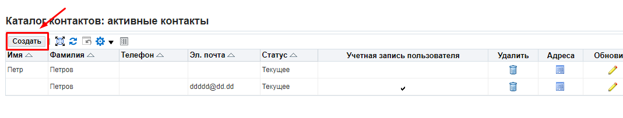
    - Қажетті жолдарды толтырыңыз.
- «Байланысатын тұлға» жолында тізімнен қажетті мәнді таңдаңыз.
- «Аты» жолында атын көрсетіңіз.
- «Әкесінің аты» жолында әкесінің атын көрсетіңіз.
(4) «Тегі» жолында тегін көрсетіңіз.
(5) «Лауазымы» жолында компанияның жергілікті құжаттарына сәйкес лауазымын көрсетіңіз.
(6) «Байланысатын тұлғаның электронды поштасы» жолында электронды поштаны көрсетіңіз.
(7) «Телефонға арналған қаланың коды» жолында қаланың кодын көрсетіңіз.
(8) «Телефон» жолында компанияның телефон нөмірін көрсетіңіз

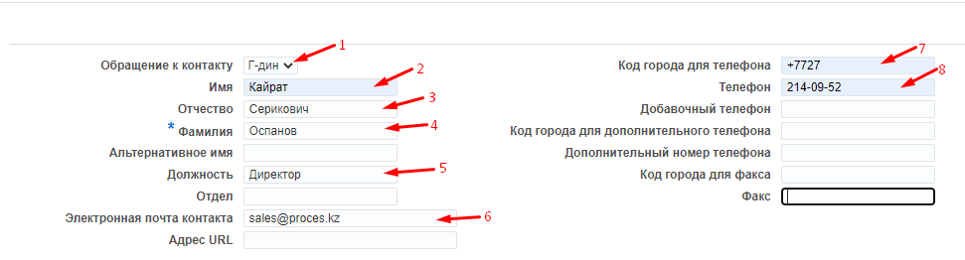

    - (П) Байланысатын тұлғаның мақсаты деген жерге «Жаңа жол қосу» батырмасын басыңыз (1) = > анықтамалықтан шарт бойынша қол қоюшы мәнін таңдаңыз.
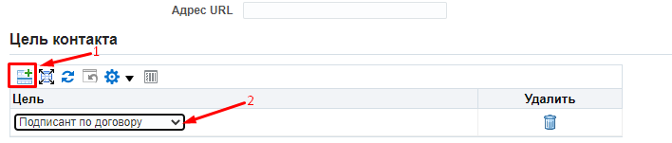 (К) Сақтау басыңыз.
Егер Сіздің компанияңызда жеткізу шарттарына бірнеше қызметкер қол қоюға құқылы болса, онда сіз осындай әрбір қызметкер үшін байланысу деректерін жасауыңыз керек.

    - Байланысу деректерін түзету үшін Жаңарту бағанындағы қарындашқа басыңыз.
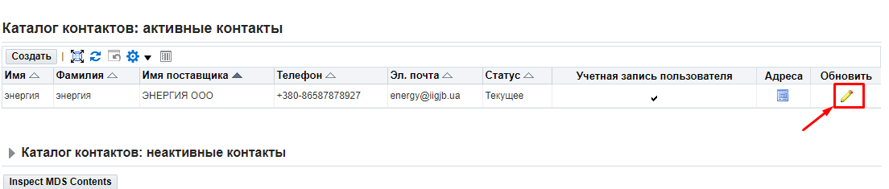

    - Қажетті деректерді толтырып, (К) Қолдану басыңыз.
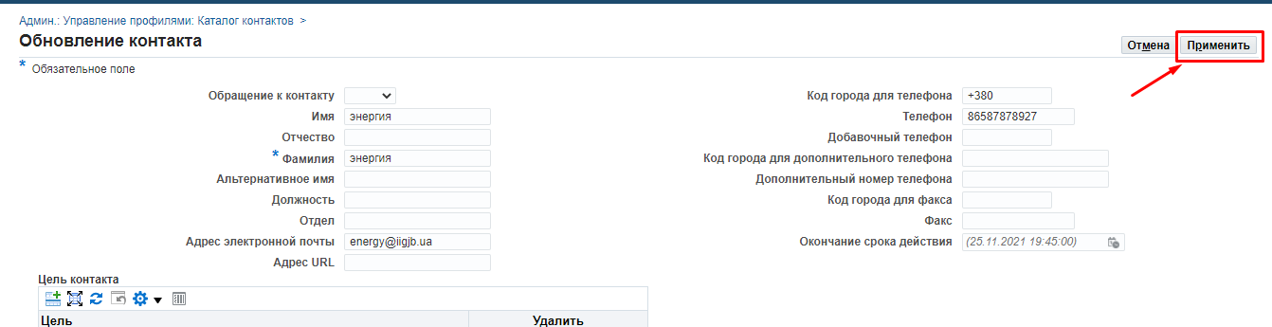

  - Қызмет жіктемесі тарауы.
Жіктемені өзгерту қажет болса, Жіктеме тізімінен өзіңіздің компанияңызңа тиісті бір немесе бірнеше мәнді (1) таңдаңыз (К) Сақтау (2) басыңыз.
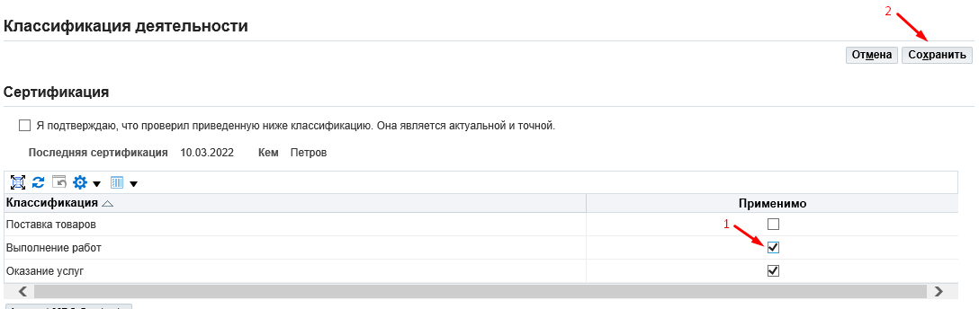

  - Өнімдер және Өызметтер тарауы
    - Егер сіз бұрын таңдаған өнімдер мен қызметтердің санаттарын жою қажет болса, жалаушаларды қойып, (К) Жою басыңыз.
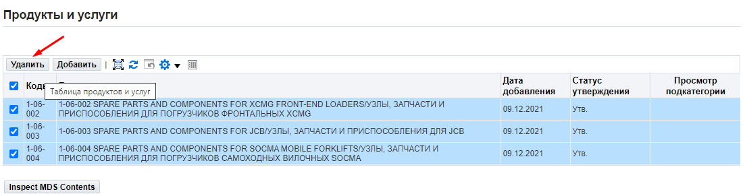
    - Егер қосу қажет болса, (К) Қосу басыңыз.
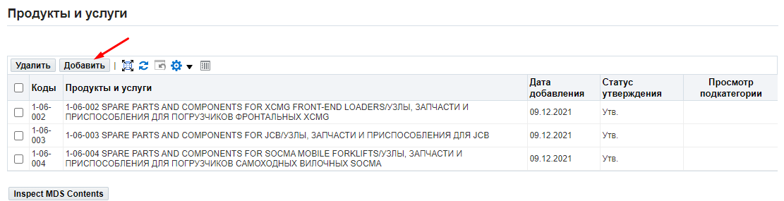
    - Тауарлар, жұмыстар және қызметтер санаттарының барлық тізбесін алдын ала көру үшін (К) «Тізімді экспорттау» батырмасын басыңыз.
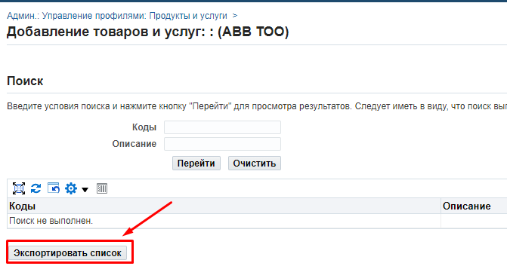

2.6.4. (П) Кодтар жолына тауарлардың/жұмыстардың/ қызметтердің экспортталған тізімінен (1) өзіңіз жеткізуге жоспарлаған санаттың кодын енгізіңіз. (К) Өту (2) басыңыз.
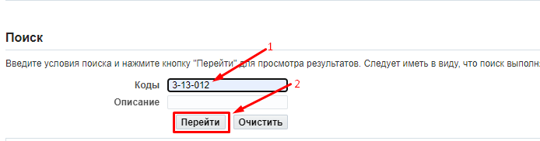

1.6.5. Таңдаған санаттың қарсы бетіне жалаушаны қойып (1), (К) Қолдану басыңыз (2) және содан кейін (К) Сақтау және Шығу (3) басыңыз.

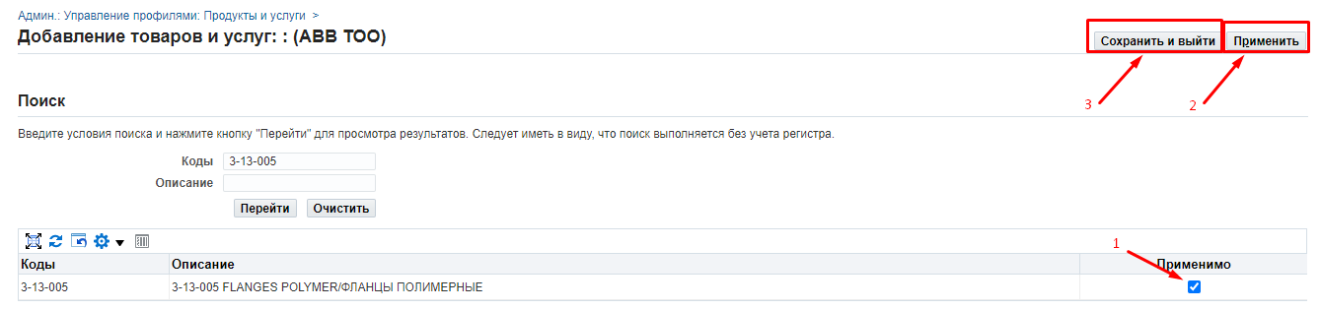

  - Банктік деректемелер тарауы

    - Жаңа банктік шотты қосу үшін (К) Жасау басыңыз.
Жаңа банктік шотты қосқан жағдайда банктік деректемелерді өзгерту қажеттілігінің негіздемелі үлгісін толытру қажет.
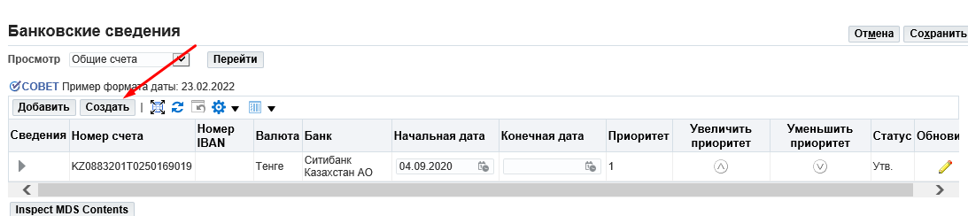

    - Ашылған нысанға келесі деректерді толтырыңыз:
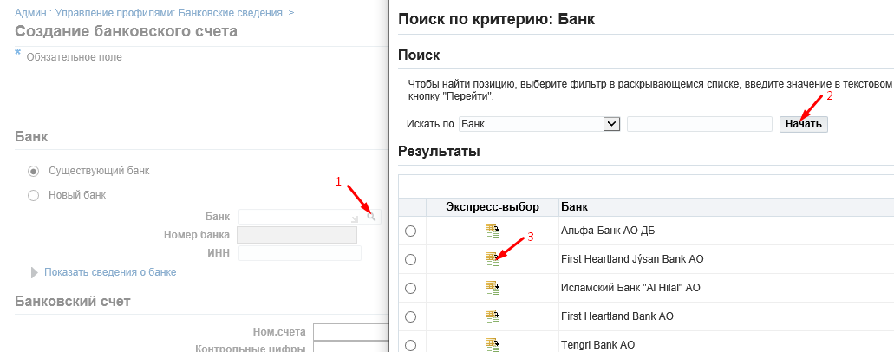
(1) «Банк» жолындағы лупаны басып => ашылған терезеден (2) (К) «Бастау» басып => тізімнен талап етілген банкті таңдаңыз және (3) (К) «Жылдам таңдау» басыңыз

Банк филиалын толтыру үшін
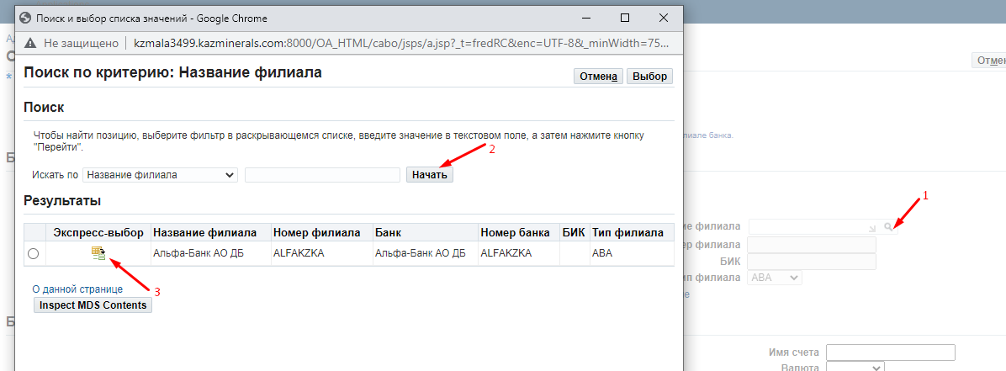
(1) «Банк филиалы» жолындағы лупаны басып => ашылған терезеден (2) (К) «Бастау» басып => тізімнен банктің филиалын таңдаңыз және (3) (К) «Жылдам таңдау» басыңыз
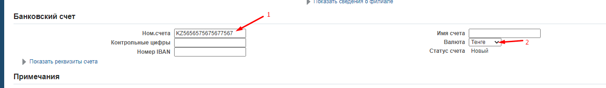
«Шот нөмірі» жолында (1) банктік шот нөмірін көрсетіңіз.
(2) «Валюта» жолында тізімнен шот валютасын таңдаңыз.
Барлық қажетті жолдарды толтырғаннан кейін (К) Сақтау басыңыз.
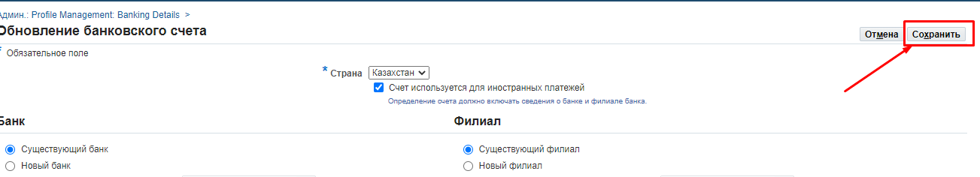

    - Егер сізге бекітілген банктік шотты түзету қажет болса, Жаңарту бағанындағы қарындашты басыңыз.
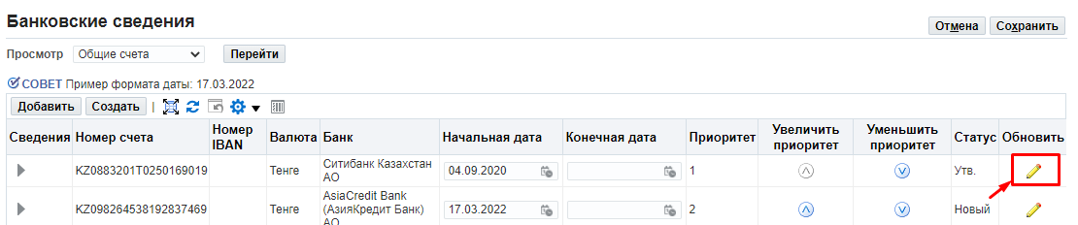

    - Түзету үшін бекітілген банктік шоттың келесі жолдары қолжетімді болады:
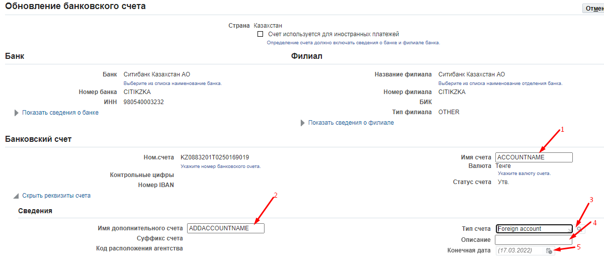
- Шот атауы
- Қосымша шоттың атауы
- Шоттың түрі
- Сипаттамасы
- Соңғы күні

Толтырғаннан кейін (К) Сақтау басыңыз.

    - Егер қолданыстағы банктік шотты өшіру қажет болса, банктік шотқа қарама-қарсы Соңғы күн бағанында өшірілуі керек аяқталу күнін қойып, (К) Сақтау басыңыз.
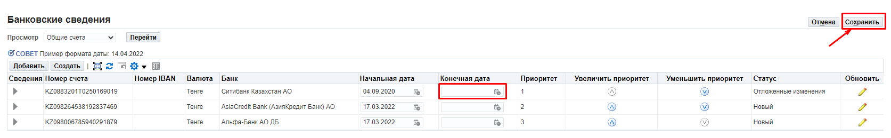

2, 8, 9-тармақшаларда көрсетілген құжаттарды ұсыну мүмкін болмаған жағдайда, жеткізуші-бейрезидент ұсынатын хаттың жобасы

ФИРМАЛЫҚ БЛАНКІДЕ
Күні _______________
Кімге: «KAZ Minerals Актогай» (КАЗ Минералз Актогай) ЖШС / «KAZ Minerals Bozshakol» (КАЗ Минералз Бозшаколь) ЖШС (қажеттісін қалдыру)

Компания туралы мәліметтерді, қол қоюға құқығы бар тұлғаның іскерлік беделі мен өкілеттігін растау
Осы арқылы біз _________________ (компанияның атауы) (Компания) жақсы іскерлік беделге ие (төлем қабілеттілігі бар, тарату процесінде емес, банкрот емес және басқа міндеттемелері жоқ) тиісті түрде құрылған және тіркелген ұйым болып табылатынын және келесідей ақпарат пен құжаттар осы хат жазылған күні толық, жарамды және дәл болып табылатынын растаймыз:
1. Тіркелген елі / резиденттігі:
2. Тіркеу нөмірі:
3. Тіркелген / құрылған күні:
4. Қоса берілетін құжаттар (түпнұсқалардың электронды көшірмелері):
4.1. Тіркеу туралы куәлік және / немесе жақсы іскерлік бедел туралы куәлік
4.2. [Қол қоюға құқығы бар тұлға ретінде тағайындалған тұлғаның (тұлғалардың) төмендегі құжаттардың негізінде компания атынан ұсынылатын тауарларды / жұмыстарды / қызметтерді жеткізуге арналған шартқа қол қоюға құқығы бар екенін растайтын құжаттар:
а. Жарғы, және /немесе
б. Директорлар кеңесінің немесе атқарушы органның шешімі; және / немесе
в. Сенімхат (немесе қол қоюға құқығы бар тұлғаның өкілеттігін бірлесіп растайтын жоғарыда аталған барлық құжаттар)]
[Компания үшін ескерту: егер мұндай құжаттар қолжетімді болмаса немесе құпиялылық себебінен толық ашылмаса, Компания жоғарыдағы б) тармағында сұралған құжаттарды келесіге ауыстыруы керек]
[Компания _________________ (осындай уәкілетті тұлғаның толық аты-жөні мен лауазымын көрсетіңіз) қол қоюға құқығы бар тұлға ретінде тағайындалған тұлға (тұлғалар) екенін растайды, Компанияның қызметкері болып табылады және тауарларды / жұмыстарды / қызметтерді жеткізуге арналған келісімшарттарға және Компания атынан барлық көмекші құжаттарға қол қоюға құқылы.]
Компанияны тіркеу туралы мәліметтер және оның құрылтай құжаттары мемлекеттік тіркеушінің келесі ресми веб-порталында тексеру және бақылау үшін қолжетімді:
_____________________________________________________________
(Тиісті порталға қолданыстағы сілтемені көрсетіңіз және оны электрондық пошта мәтінінде көрсетіңіз).
Біз осы интернет-порталда қолжетімді болып табылатын растайтын құжаттама және / немесе ақпарат осы хат жазылған күні толық, жарамды және дәл болып табылатынын растаймыз.

Құрметпен,
Қолы _______________
Толық аты-жөні _______________
Лауазымы _________________ [Компания үшін ескертпе: бұл хатқа қол қоюға құқығы бар тұлға ретінде тағайындалған қызметкерге қарағанда жоғары лауазымдарды атқаратын тұлғалар (қол қоюға құқығы бар тұлға ретінде тағайындалған қызметкерді қоспағанда) мұндай куәліктерді беруге құқығы бар, мысалы, компания хатшысы, Директорлар, атқарушы басшылық және т. б. қол қоюы тиіс]

Мөрі (егер Компнаияның мөрі болса)

ҚР резиденттері үшін: Шағын кәсіпкерлік, оның ішінде төмендегі қызметті жүзеге асыратын микрокәсіпкерлік субъектілері деп дара кәсіпкерлер мен заңды тұлғалар танылмайды: 1) есірткі құралдарының, психотроптық заттар мен прекурсорлардың айналымына байланысты қызмет; 2) акцизделетін өнімді өндіру және (немесе) көтерме сату 3) астық қабылдау пункттерінде астықты сақтау жөніндегі қызмет 4) лотерея ойнату 5) ойын бизнесі саласындағы қызмет; 6) радиоактивтң материалдардың айналымына байланысты қызмет; 7) банк қызметі (немесе банк операцияларының жекелеген түрлері) және сақтандыру нарығындағы қызмет (сақтандыру агентінің қызметінен басқа); 8) аудиторлық қызмет; 9) бағалы қағаздар нарығындағы кәсіби қызмет; 10) кредит бюросы қызметі; 11) күзет қызметі; 12) азаматтық және қызметтік қару мен оның патрондарының айналымына байланысты қызмет. Шағын және ірі кәсіпкерлік субъектілеріне жатпайтын, кәсіпкерлікті жүзеге асыратын дара кәсіпкерлер мен заңды тұлғалар орта кәсіпкерлік субъектілері болып табылады. Кәсіпкерлікті жүзеге асыратын және мынадай критерийлердің біреуіне немесе екеуіне сәйкес келетін дара кәсіпкерлер мен заңды тұлғалар ірі кәсіпкерлік субъектілері болып табылады: жұмыскерлердің жылдық орташа саны екі жүз елу адамнан асады және (немесе) жылдық орташа табысы республикалық бюджет туралы заңда белгіленген және тиісті қаржы жылының 1 қаңтарында қолданыста болатын айлық есептік көрсеткіштің үш миллион еселенген мөлшерінен асады. ҚР бейрезиденттері үшін: Шағын бизнес – жұмыскерлердің жылдық орташа саны 100 адамнан аспайтын және жылдық орташа табысы 2 млн. аспайтын компаниялар. Ірі бизнес – келесі критерийлердің біріне немесе екеуіне сәйкес келетін жұмыскерлердің орташа жылдық саны 250 адамнан асады және (немесе) орташа жылдық табысы 21 млн. асатын компаниялар. Орта бизнес – шағын және ірі кәсіпкерлік субъектілеріне жатпайтын компаниялар.
KBE –2 мәнді код. ҚР резиденттері үшін бұл жол 11 бастап 19 дейін, ҚР бейрезиденттері үшін 21 бастап 29 дейін. Бірінші сан резиденттіктің белгісі (1 – резидент, 2 - бейрезидент). Екінші сан жеткізушінің экономика секторының коды: 1 – Орталық Үкімет 2 – Аймақтық және жергілікті басқару органдары 3 – Орталық (ұлттық) банктер 4 – Басқа депозит ұйымдары 5 – Басқа қаржы ұйымдары 6 – Мемлекеттік қаржылық емес ұйымдар 7 – Мемлекеттік емес қаржылық емес ұйымдар 8 – Үй шаруашылығына қызмет көрсететін коммерциялық емес ұйымдар 9 – Үй шаруашылығы.
Бұл жолда сандарды енгізген кезде бақылаулар белгіленген: 1) ҚР резиденттері үшін осы жолдағы мән 20 таңбадан; 2) бейрезиденттер үшін -30 таңбаға дейін тұрады; 3) бұл жолда тек сандар мен латын әріптері болуы мүмкін.

